Le YIN et le YANG
L’article de Pure Charts
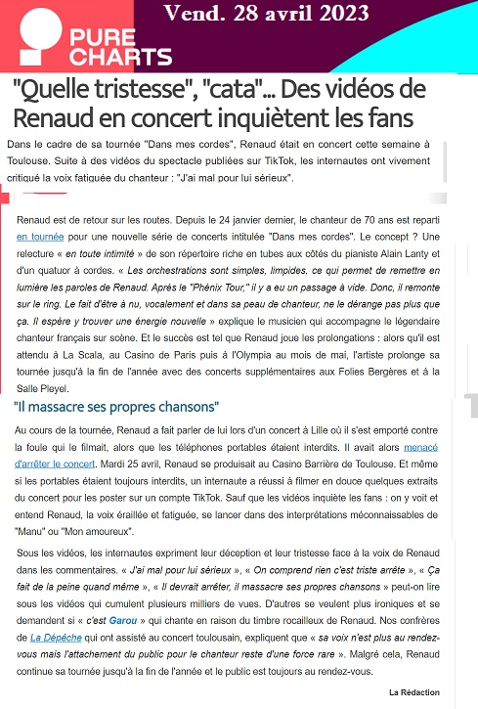
Le post de Zig Zig

- Renaud

